Т Е Х Н И Ч Е С К А Я И Н Ф О Р М А Ц И Я
Открытый «Кубок ВОЛОБО-2020»
(БЮЛЛЕТЕНЬ №3)

Программа соревнований.
17 июля до 22.00 – заезд и размещение участников
16.00 – модельный старт (новички)
с 17.00 – открыт тренировочный полигон
18 июля 09.00 – 11.00 – регистрация участников
11.00 – открытие соревнований (церемония под вопросом)
11.30 -- старт личных соревнований на средней дистанции
до 15.00 – подача заявок на участие в ориентировании на байдарках
16.00. – инструктаж по технике безопасности на воде
16.30 – старт командных соревнований по ориентированию на байдарках (2 чел.)
22.00 - дискотека
19 июля 11.00 - старт личных соревнований на классической дистанции
до 14.00 – награждение победителей и призеров, закрытие соревнований

Награждение. Победители в группах, а также в ориентировании на байдарках награждаются дипломами, призами и памятными сувенирами, призеры – дипломами и памятными сувенирами. Группы Open не награждаются.

Карты и местность:
18.07. Средняя дистанция.
Местность среднепересеченная (гряда) с участками микрорельефа и перепадом на склоне до 20 м.
Лес, в основном, парковый, высокий мох. Дорожная сеть развита средне. Есть свежие
противопожарные пропашки, обозначенные знаком 508.1(просека на желтом фоне), знаком
531(черный крестик) обозначены (в основном) поленницы дров. Класс болот соответствует карте.
Карта «ВОЛОБО», М 1:7500, Н 2,5м, автор: Петров Александр, 2016 – 2017 г.
Корректировка 2020 г.
Формат 30х20 см., герметизирована
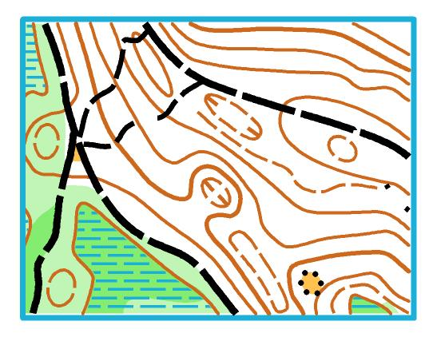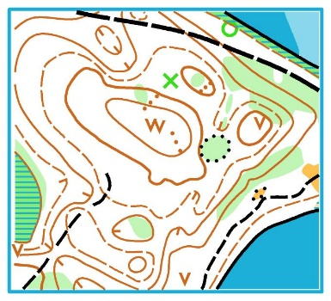
Ограничение района соревнований:
Юг, восток озеро, север, запад – болото.
Телефоны организаторов указаны на карте.

19.07. Классическая дистанция.
Местность среднепересеченная (микрорельеф) с перепадом на склоне до 15 м плюс гряда.
Лес, в основном, парковый. Грунт мягкий из-за высокого мохового покрова.
Дорожная сеть развита слабо. Есть свежие противопожарные пропашки, обозначенные знаком
508.1(просека на желтом фоне), знаком 531 (черный крестик) обозначены поленницы дров.
Класс болот соответствует карте. Болото в центре карты с непроходимым участком по центру перебегать категорически не рекомендуется.
Пункт питания обозначен на карте соответственным знаком.
Карта «ВОЛОБО», М 1:10000, Н2,5м, автор: Петров Александр, 2016 – 2018 г.
Корректировка 2020 г.
Формат 30х20 см., герметизирована

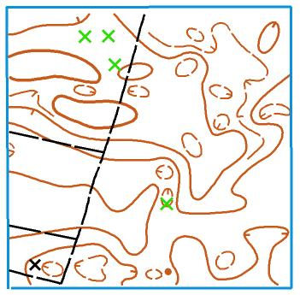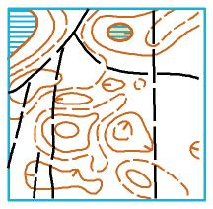
Ограничение района соревнований:
Север, запад - широкая просека; восток, юг - озеро.
Телефоны организаторов указаны на карте

Параметры дистанций (планировка – Петров Александр):
средняя классическая
Группа | Длина, км | К-во КП | Длина, км | К-во КП
Ж12 | 1,3 | 7 | 2,1 | 6
М12,Ж14,Open 1 | 1,7 | 9 | 2,5 | 8
М14,Ж16 | 2,4 | 10 | 3,4 | 10
М16,Ж18, Open 2 | 3,0 | 13 | 4,8 | 13
М18,35,40 | 4,8 | 20 | 8,8 | 22
Ж21 | 4,7 | 20 | 8,4 | 21
М21 | 5,7 | 25 | 10,9 | 30
М45,50,Ж35,40 | 4,2 | 16 | 6,6 | 16
М55,60,Ж45,50 | 3,7 | 14 | 6,1 | 15
М65,70,Ж55,60 | 3,2 | 14 | 5,2 | 13
М75,Ж65,70 | 2,5 | 12 | 4,1 | 10
Ж75,80 | 2,0 | 12 | 3,3 | 9
Контрольное время: средняя - 90 мин., классическая - 150 мин.
Ориентирование на байдарках
Местность – акватория прилегающих озер. Карта М1:10000, автор: Петров Александр, 2019-2020 г., выполнена на основе снимка со спутника и карты «ВОЛОБО», корректирована по путям движения. Береговая линия и дорожная сеть прорисованы точно; рельеф, проходимость и болота – схематично, поэтому участников, выбравших беговые варианты, могут ждать сюрпризы.
. Дополнительная информация – на инструктаже по технике безопасности на воде.
Карта Формат 20х30 см., НЕ герметизирована. Для герметизации карт участникам рекомендуется использовать пакеты с карт средней дистанции. Особо забывчивым пакеты выдадут.
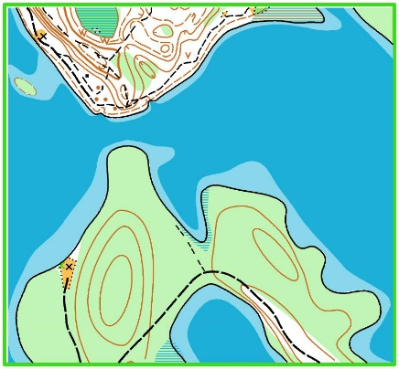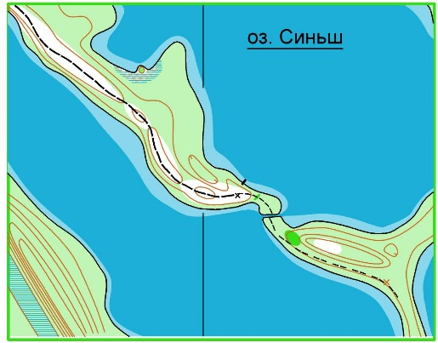
Параметры: 5,0 км (по «птичке»), 5 КП.
Контрольное время – 120 мин.
Условия соревнований по ориентированию на байдарках:
Состав экипажа – 2 чел. Экипаж получает на старте 2 карты с дистанцией и один чип.
Стартовать и финишировать экипаж должен в байдарке.
На дистанции не запрещается передвижение одного из участников по суше, перенос байдарки и т. д. (т. е полная свобода действий).
КП установлены вблизи берега, что позволяет отмечаться как с воды, так и с суши (по колено).

Наши партнеры:

Башаримов Слава Вербицкий Юрий



Луговцов Алексей САЙТ: https//alex-i-alex.ru

Дополнительную информацию можно получить, посмотрев фильмы
с предыдущих соревнований на канале O Belarus.

